kau-la |  | 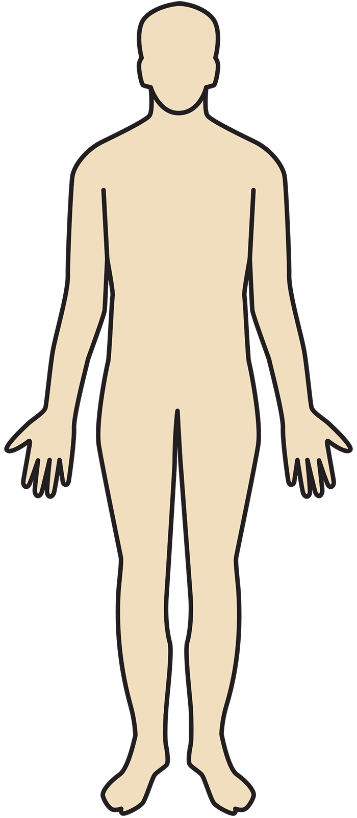 |  | nis-ka
rin-ta |  |  |  | ol-ka-pää
kyy-när-pää |  |  |  | sor-met
pää |  |  |  | vat-sa
ran-ne |  |  |  | kä-si
sel-kä |  |  |  | var-paat
kan-ta-pää |  |  |  | nilk-ka
jal-ka |  |  |  | pol-vi

